114年2月17日餐點照片
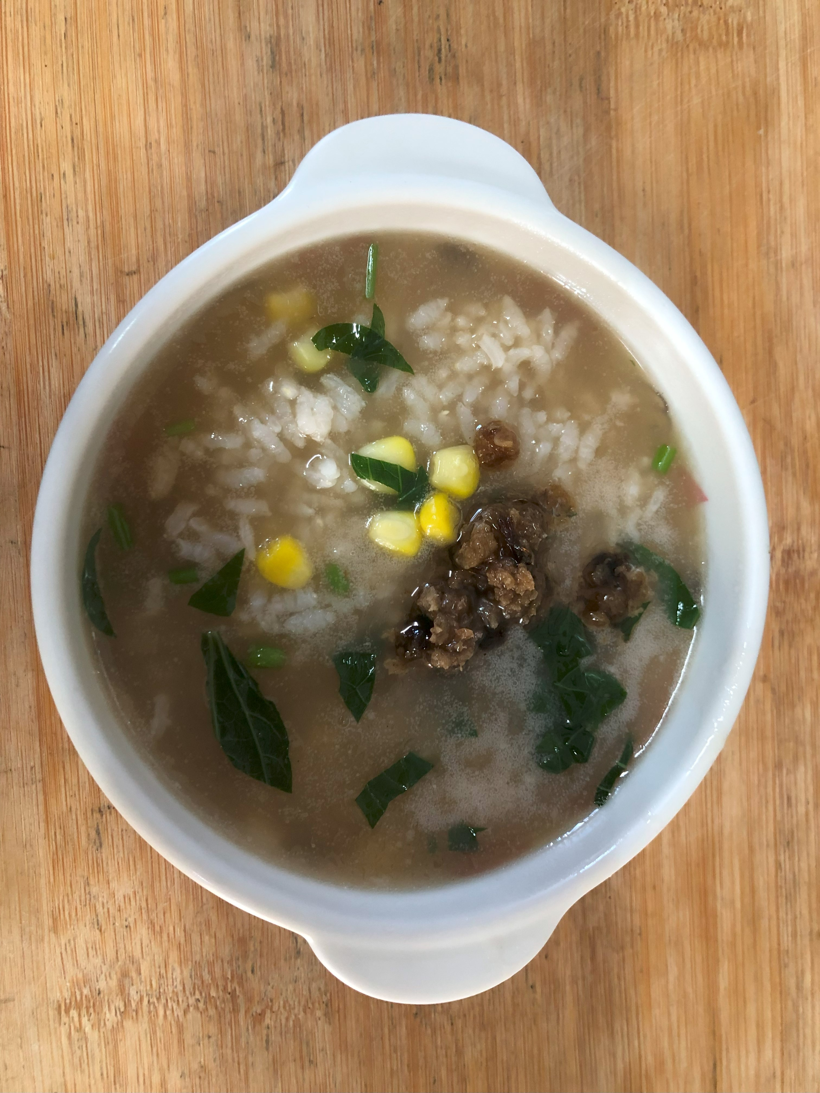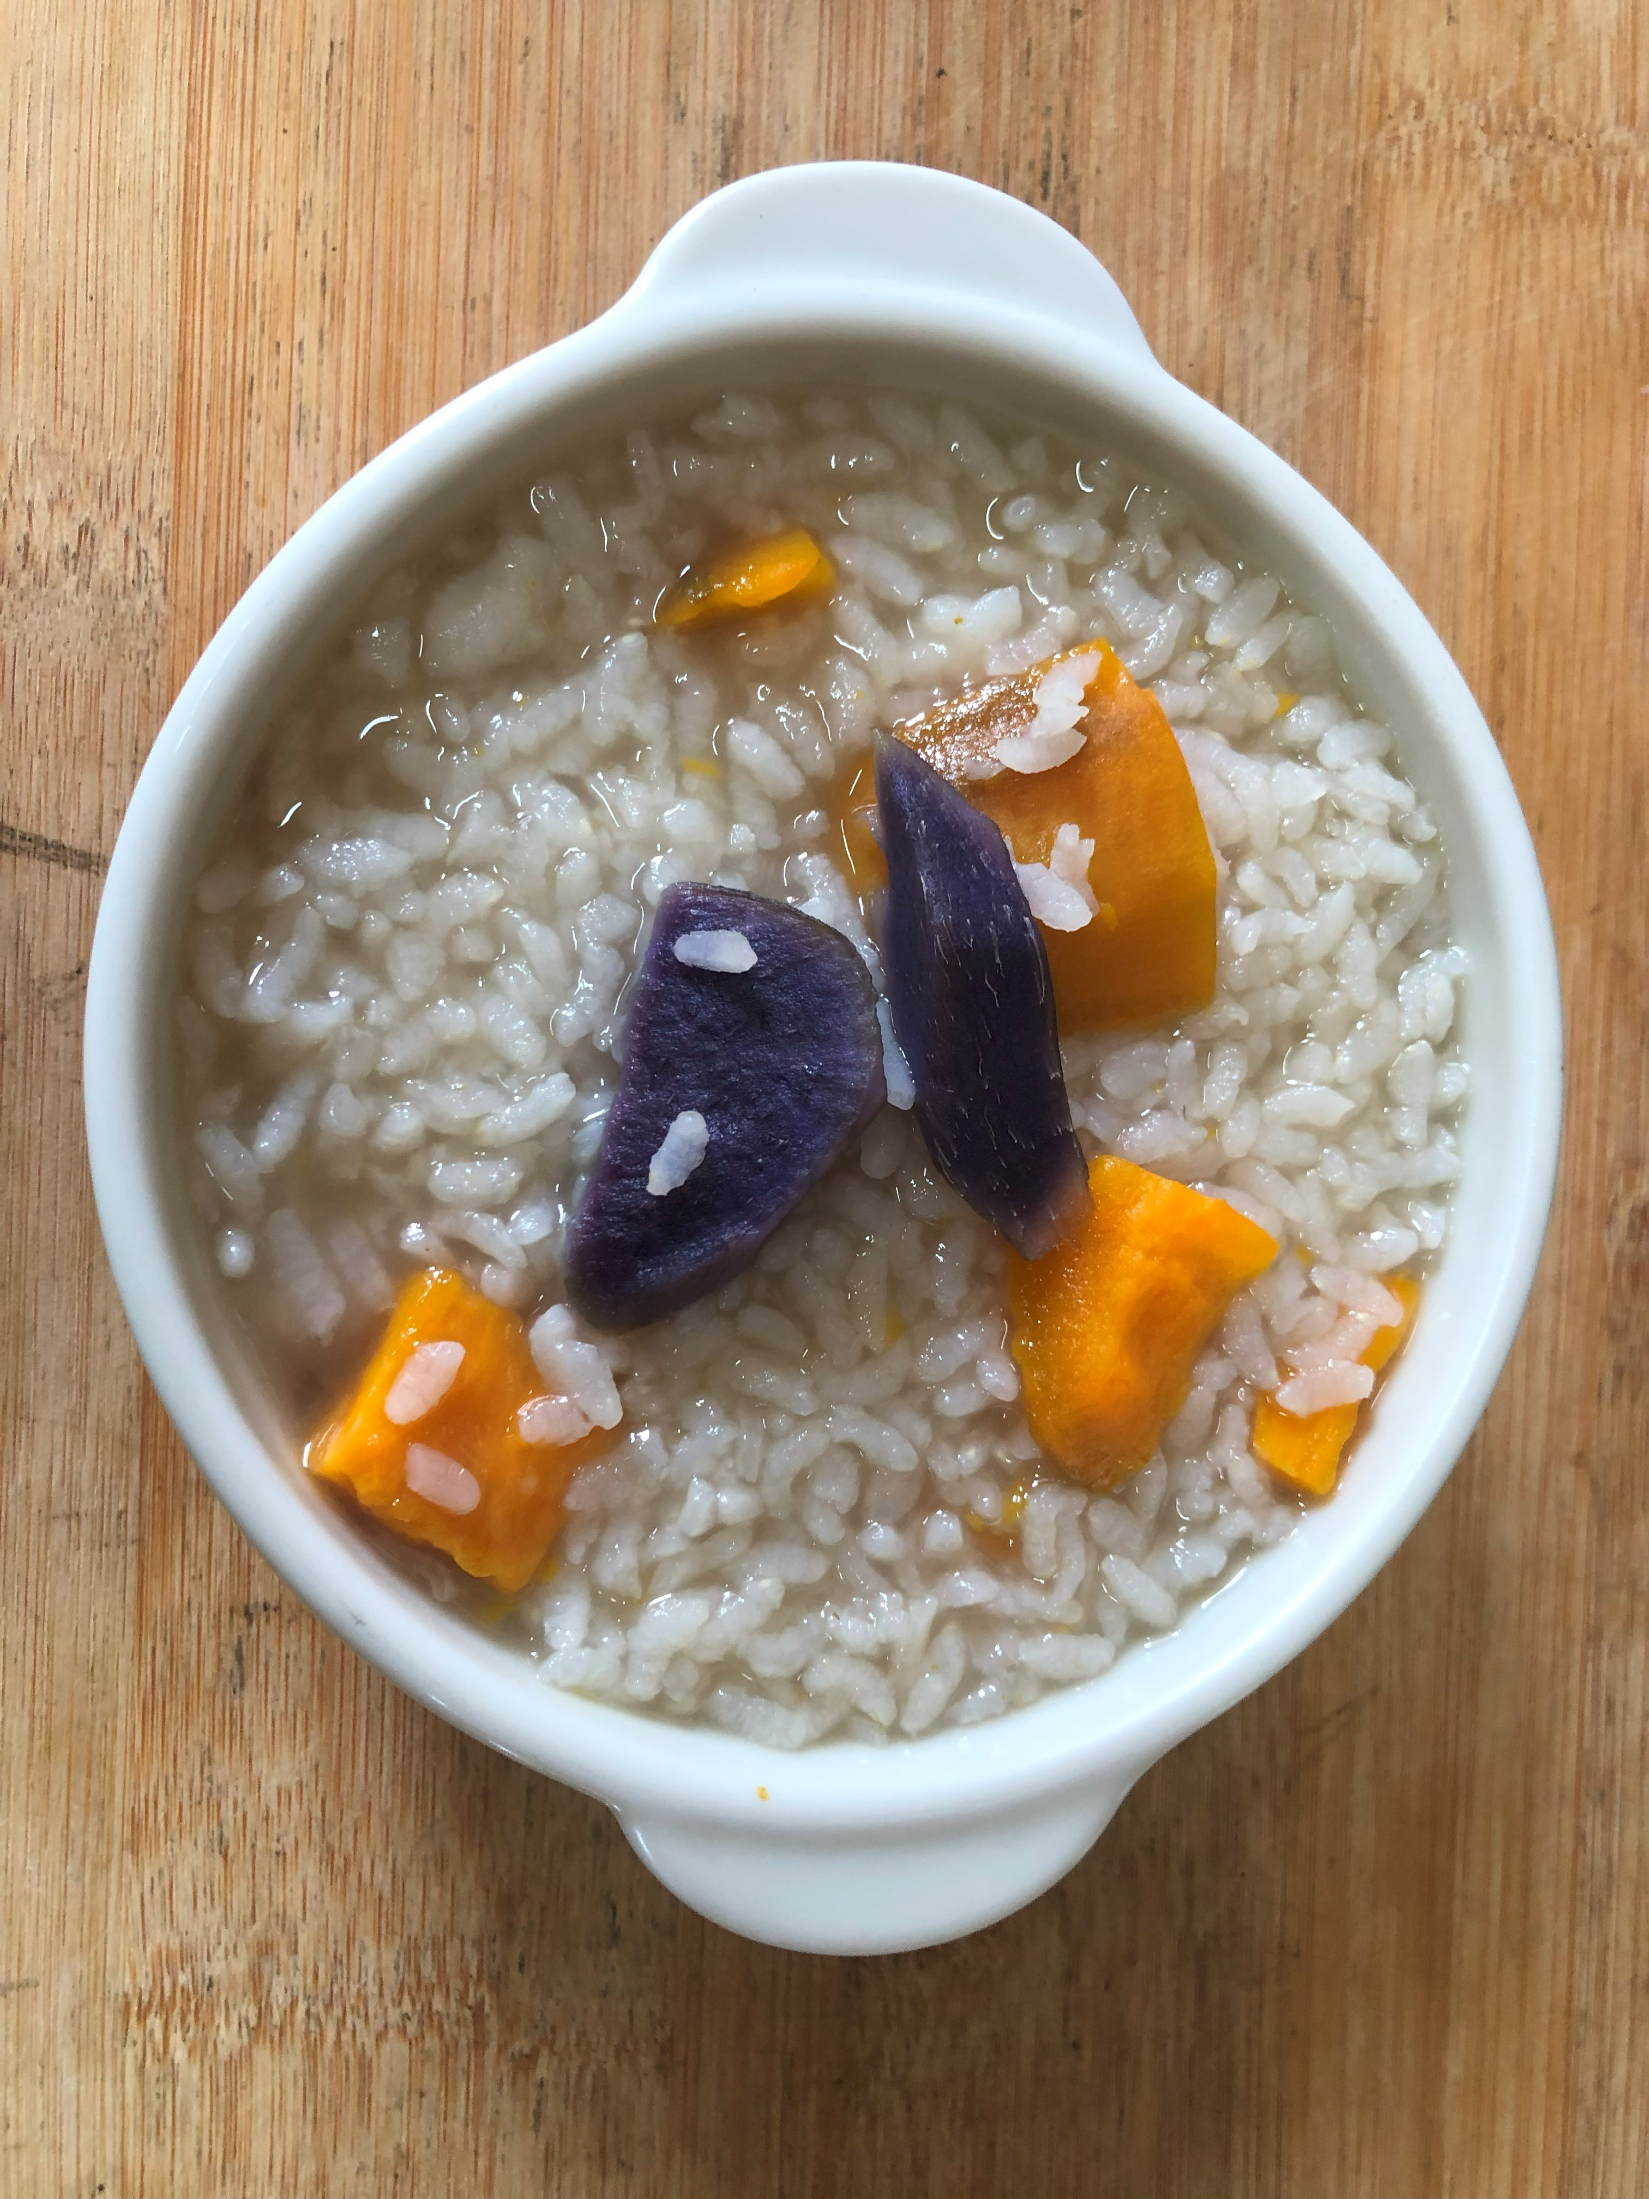
早餐(田園玉米粥) 下午點心(地瓜粥)
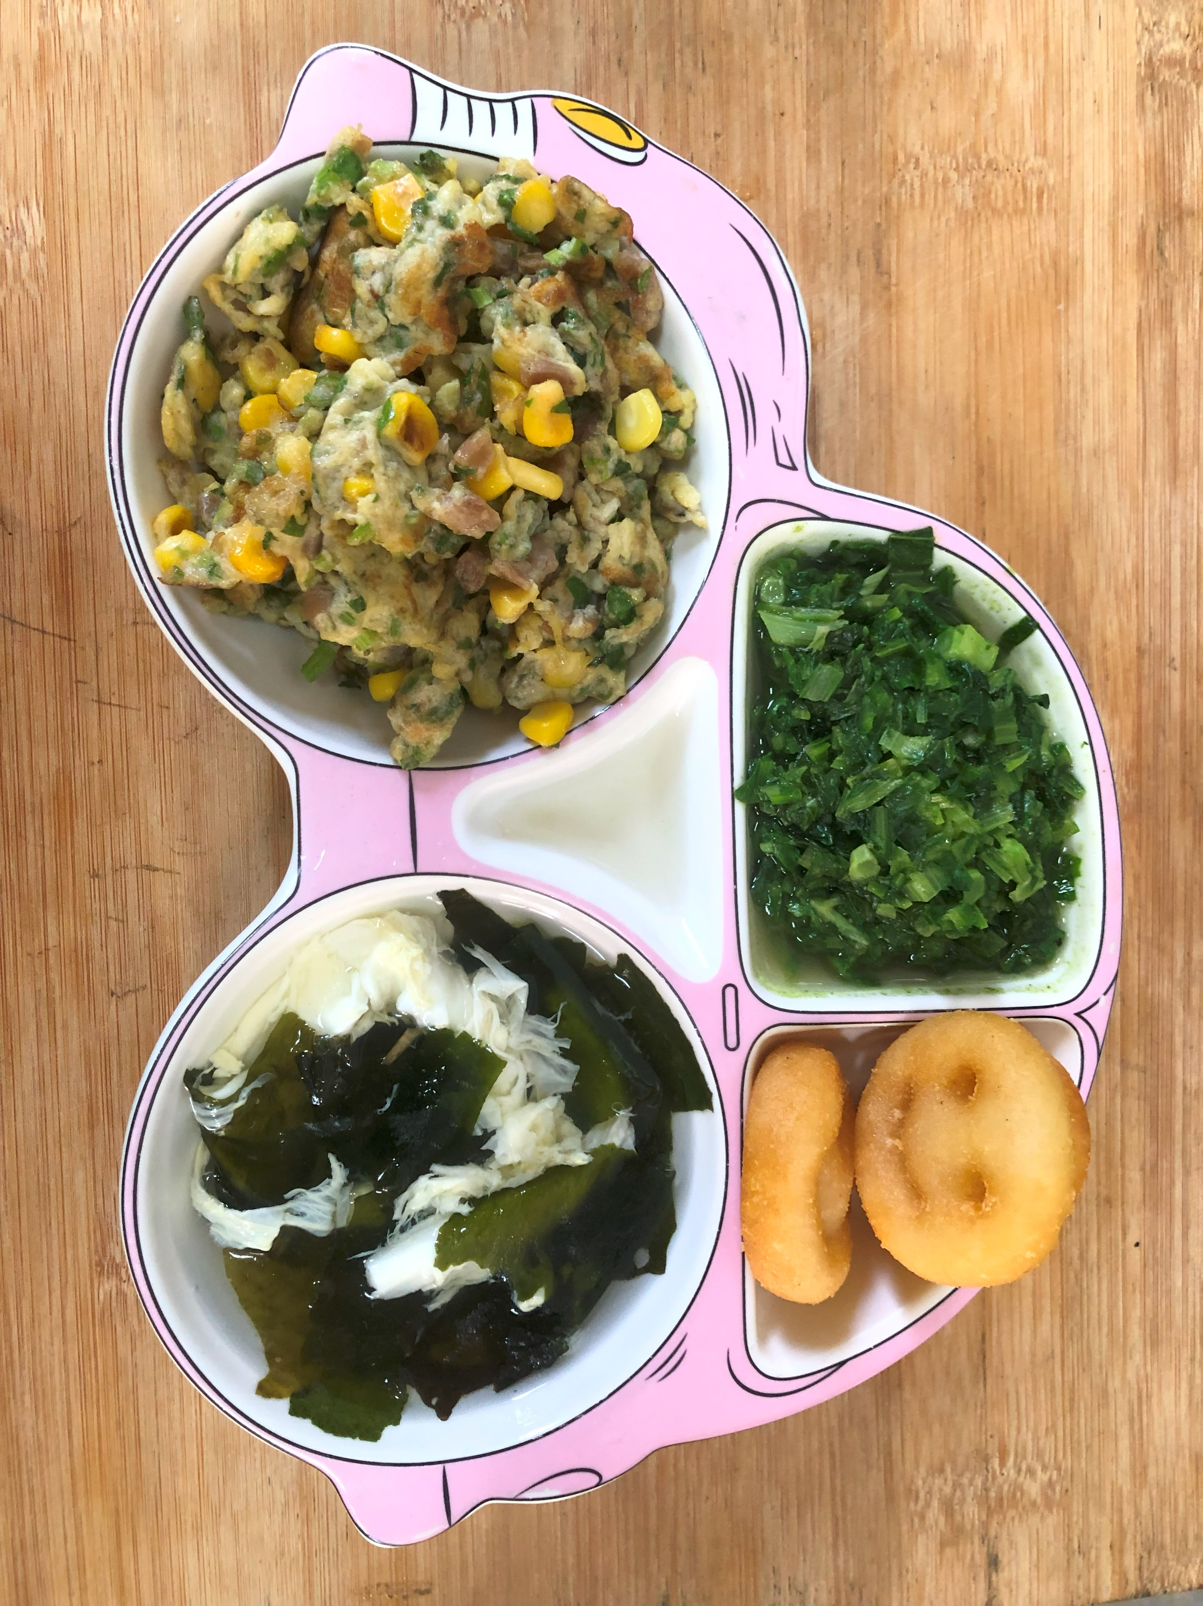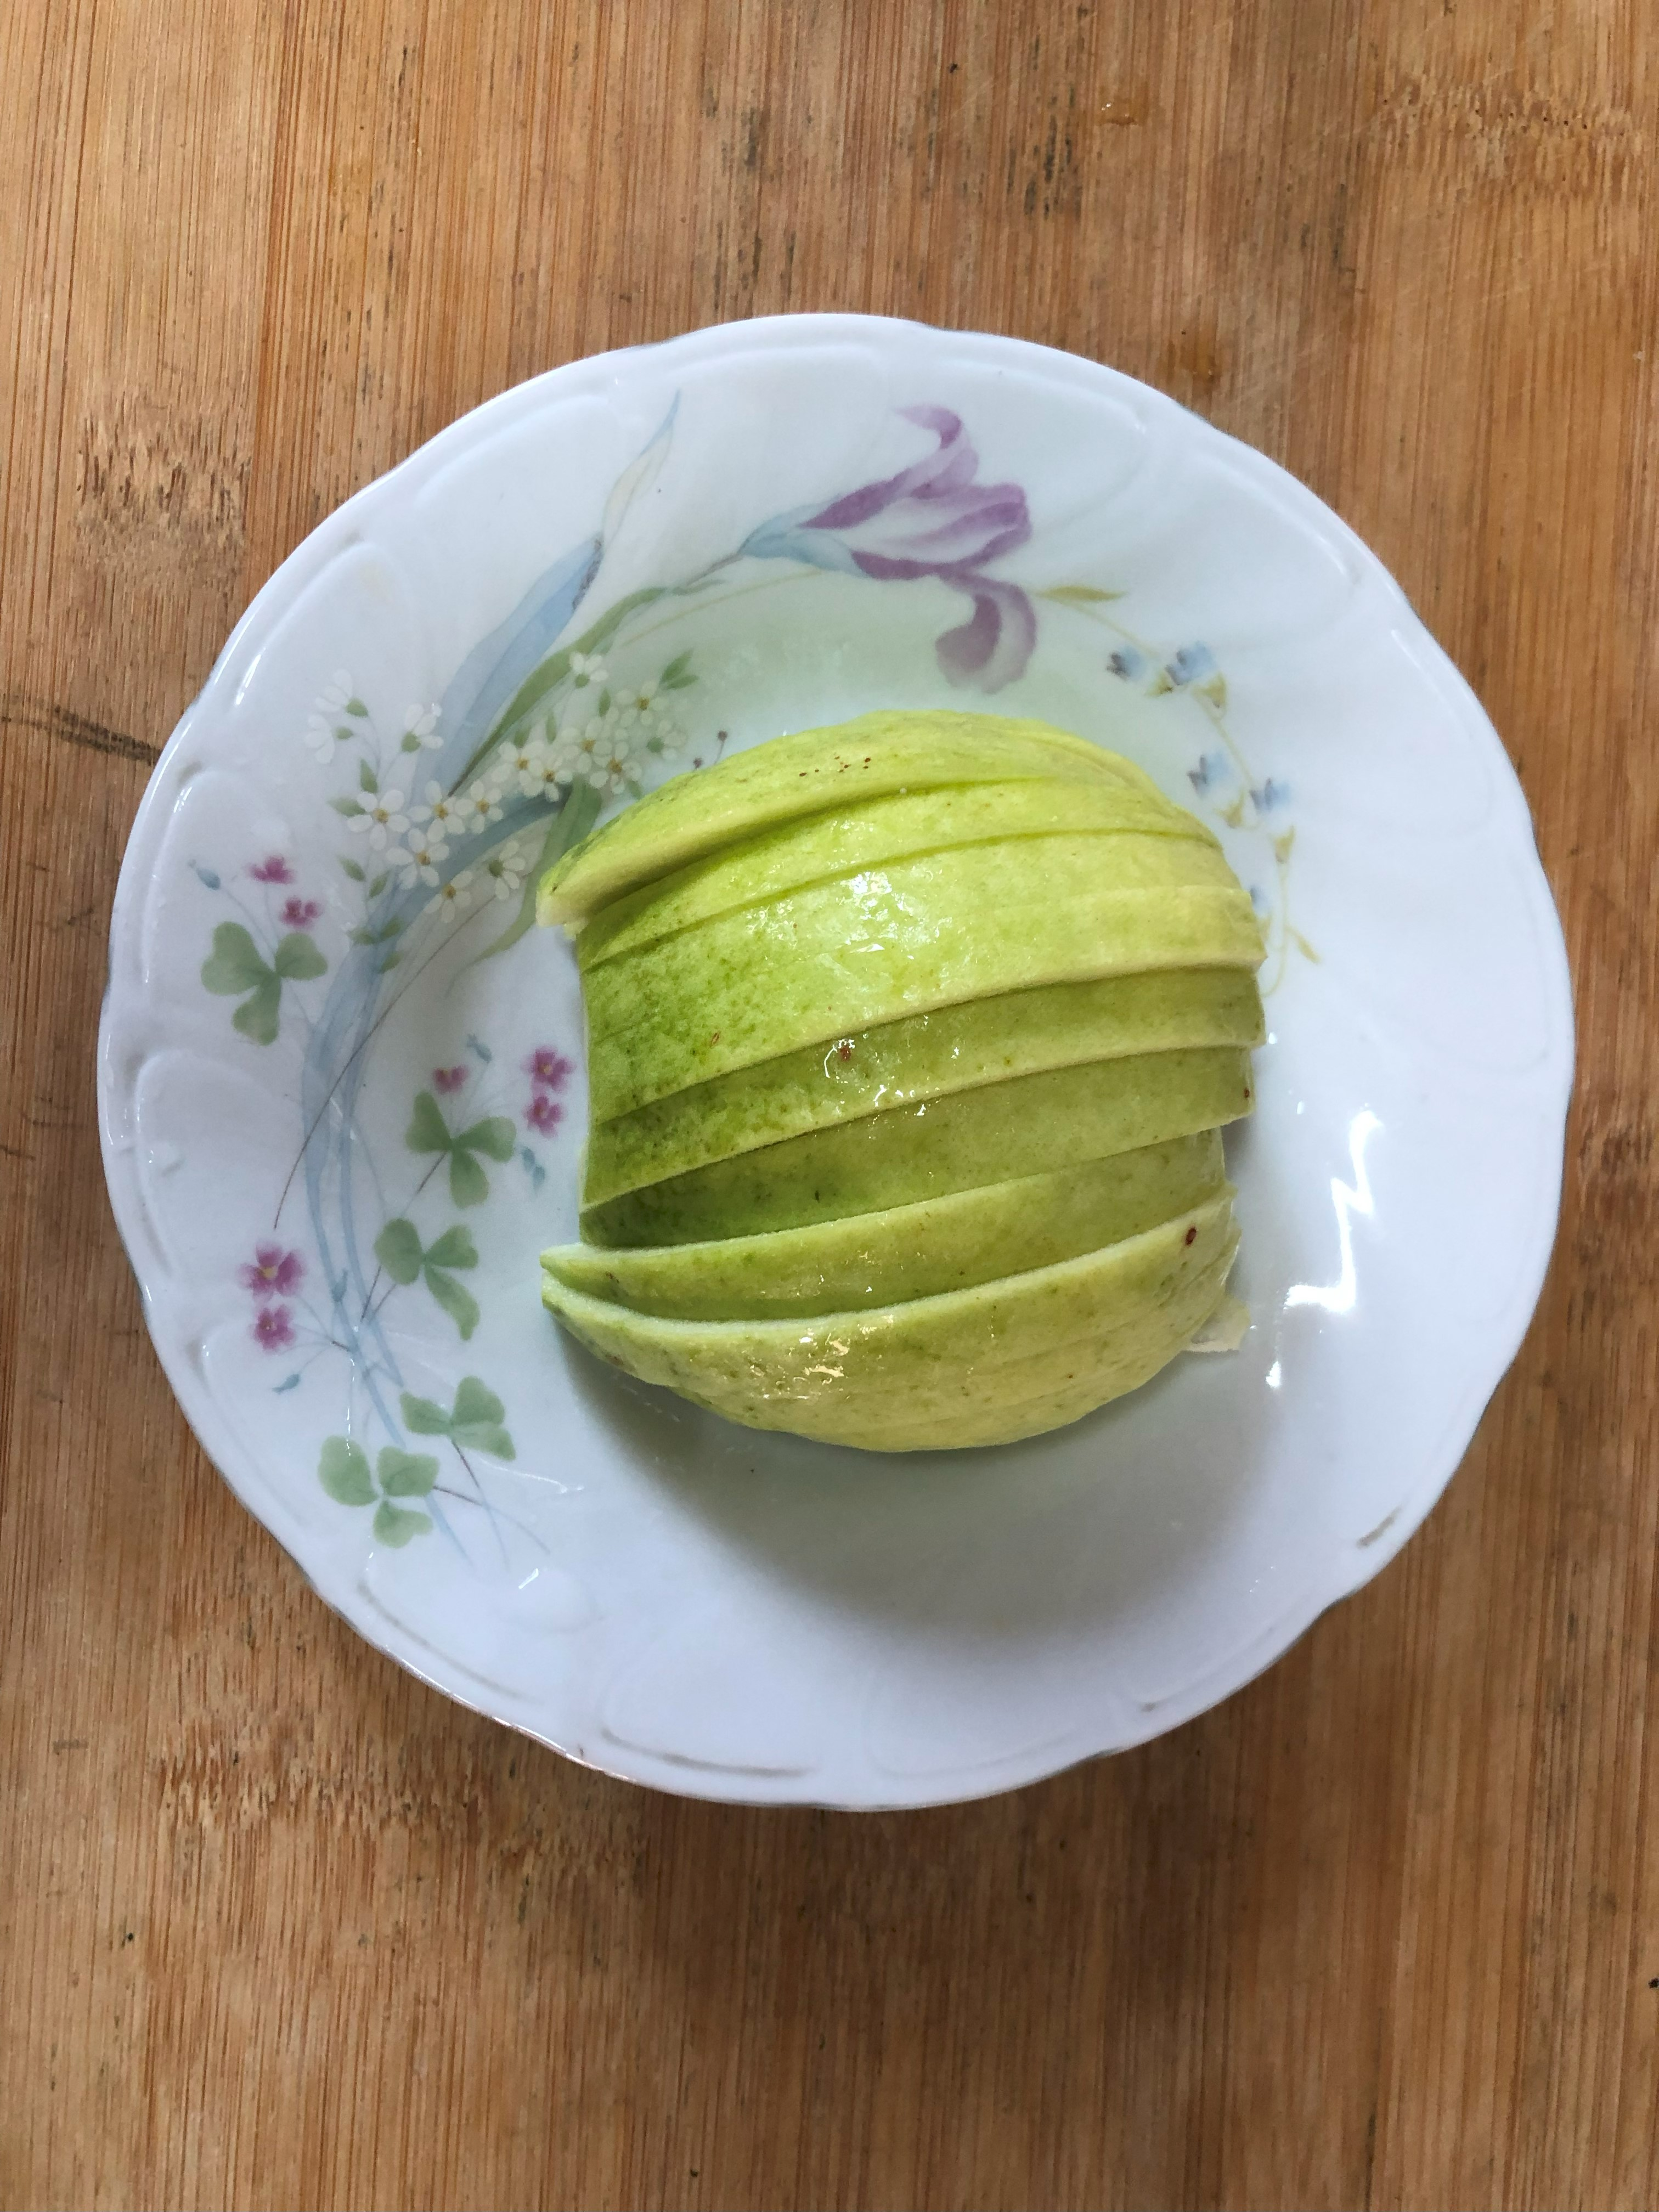
午餐(微笑薯餅、塔香玉米煎蛋、炒地瓜葉、紫菜蛋花湯、芭樂)

